Naziv seminarja: | Tečaj KAKO NASTAJA MOZAIK
Kraj izvedbe: | Ljubljana
Termin: | 31. januar in 1. februar 2015
Mentorji: | Bojan Čebular
Cena: | 80,00 evrov
Rok prijave: | 8. januar 2015

______________________________________________________________________________
Kratek opis ali namen seminarja: 3-4 vrstice
Tradicionalna tehnika izdelave mozaika je vse bolj prisotna tudi v sodobnem oblikovanju. Ker je mozaik zelo kompleksno področje, zahteva poleg upoštevanja posebnosti pri načrtovanju in oblikovanju tudi dobro poznavanje tehnologije.

___________________________________________________________________________

VSEBINA in CILJI
Tečajniki bodo izdelovali keramične mozaike v direktni tehniki (kvadratni podstavek in okvir za ogledalo).

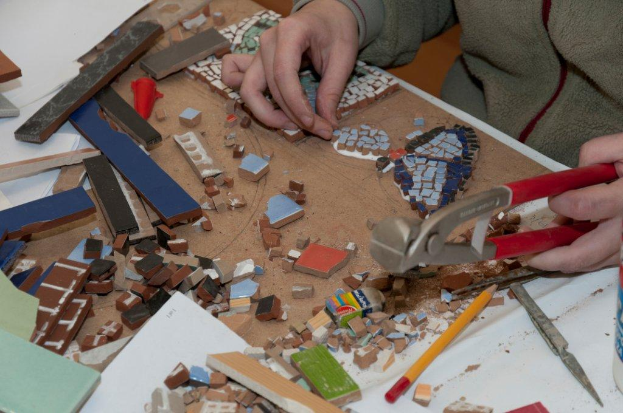
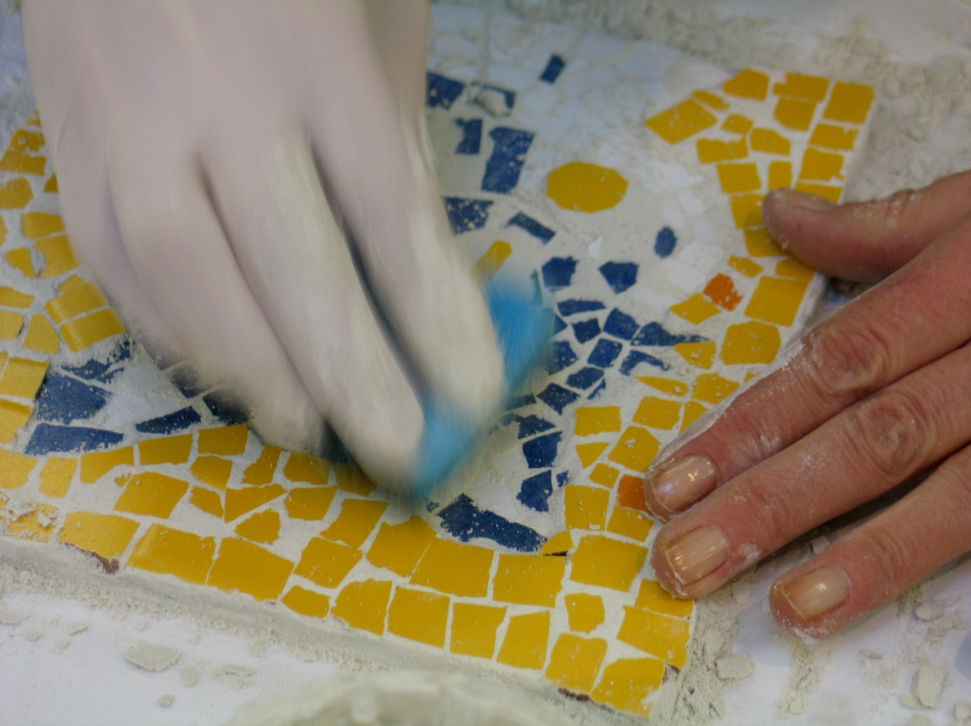

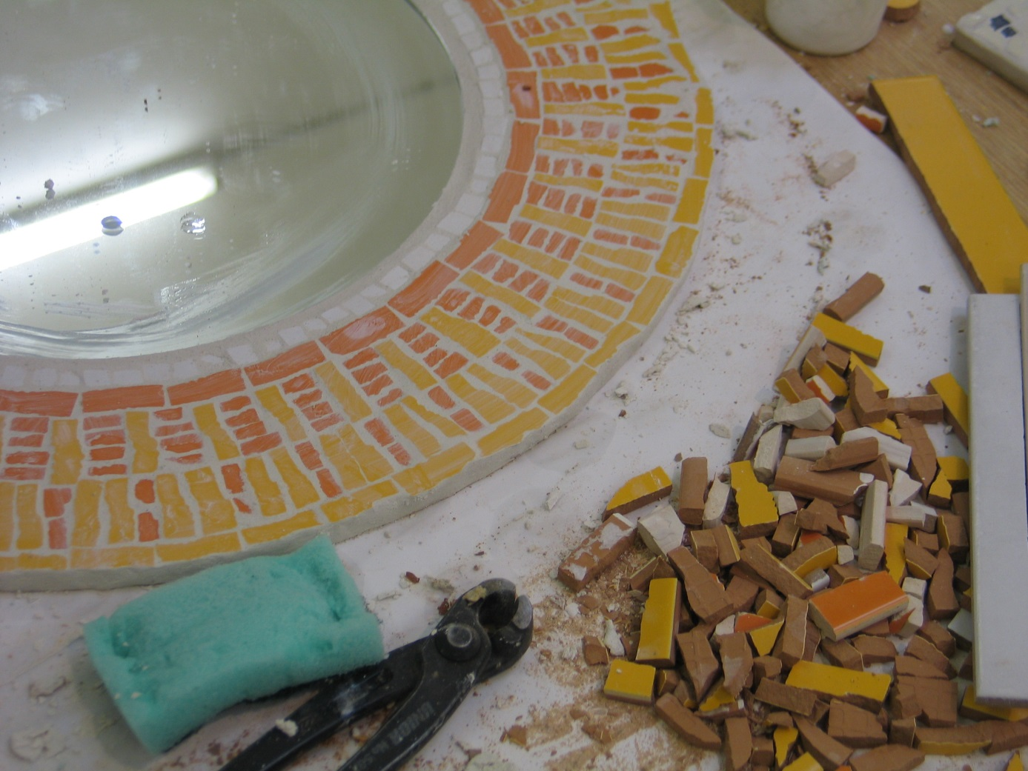

O MENTORJU

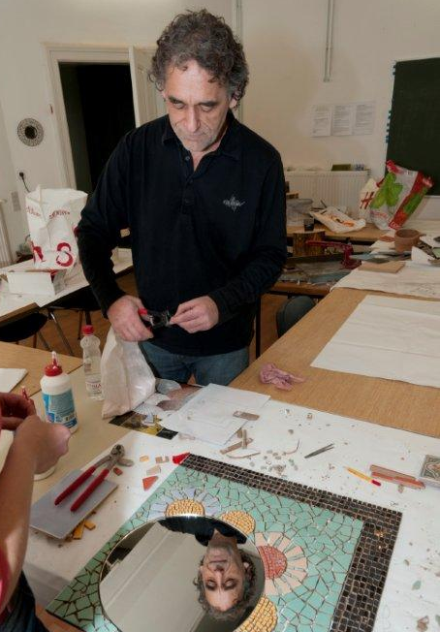

Bojan Čebular je samostojni ustvarjalec s področja mozaika in vodja tečajev mozaika v različnih organizacijah.

POTEK, TRAJANJE in KRAJ SEMINARJA

Tečaj bo potekal v soboto, 31. januarja in v nedeljo, 1. februarja 2015, od 10. do 18. ure v

Likovni delavnici JSKD na Beethovnovi 5 v Ljubljani.

Odmor za kosilo je predviden med 13. in 14. uro.

ROK PRIJAVE IN PLAČILO

Natančno izpolnjeno prijavnico pošljite najkasneje do 8. januarja 2015 na naslov Javni sklad RS za kulturne dejavnosti, Štefanova 5, 1000 Ljubljana.

Prijavljenim bomo poslali obvestilo z vsemi potrebnimi informacijami ter predračun in položnico za plačilo kotizacije.

Poravnati jo je treba v celoti pred začetkom tečaja.

Če bo prijav premalo, bomo tečaj odpovedali.

Če se boste prijavili, pa kasneje ugotovili, da se tečaja ne morete udeležiti, odpovejte takoj. Že plačano kotizacijo vrnemo samo v primeru bolezni, če predložite zdravniško potrdilo.

CENA

80,00 evrov

V ceno je vključena šolnina, ves potreben material in orodje za izdelavo mozaika ter DDV.

KAJ MORATE ŠE VEDETI?
Število udeležencev je omejeno (med 8 in 10).

Udeleženci bodo imeli na razpolago:
- material (keramiko, les, ogledala, fugirne mase, lepila...)
- vse potrebno orodje (klešče, rezalka...)
- literaturo za vsakega udeleženca.

Udeleženci lahko na tečaj prinesejo tudi razne dekorativne dodatke, ki bi jih želeli uporabiti pri uporabi svojega mozaika (raznobarvne kamenčke, majhne školjke, steklene drobce...).

Po koncu tečaja bodo svoje izdelke odnesli s seboj. Tisti, ki morda ne bodo uspeli dokončati svojega mozaika, bodo za domov dobili ves potreben material za dokončanje izdelka.

DODATNE INFORMACIJE
Andreja Koblar Perko
samostojna strokovna svetovalka za likovno dejavnost
T: (01) 2410 515
F: (01) 2410 510
E: andreja.koblar@jskd.si

JAVNI SKLAD REPUBLIKE SLOVENIJE ZA KULTURNE DEJAVNOSTI
Štefanova 5, 1000 Ljubljana
Faks: 01/ 24 10 510

LIKOVNA DEJAVNOST
Tečaj
KAKO NASTAJA MOZAIK
Ljubljana, 31. januar in 1. februar 2015

P R I J A V N I C A

Ime in priimek………………………………………………………………………………..………………...
Leto rojstva……………..poklic……………………………………………………………………………...
Status: dijak, študent, zaposlen, nezaposlen, upokojenec
Točen naslov: ulica, hišna številka,kraj………………………………………………………………
poštna številka……………….pošta…………………………………………………..
telefon…………………………………………….GSM …………………….…………………………………
elektronski naslov……………………………………………………………………………….

PLAČNIK KOTIZACIJE (obkroži):

- sam

- društvo/ustanova/šola/podjetje/drugi
Naziv…………………………………………………………………………………………………
Ulica, hišna številka……………………………………………….………………………….
Poštna številka………………………pošta………………………..……………………….
Telefonska številka………………………….faks……………….………………………...
Ali ste davčni zavezanec za davek na dodano vrednost (obkroži):
NE
DA davčna številka……………………………….

Datum: Žig: Podpis:

